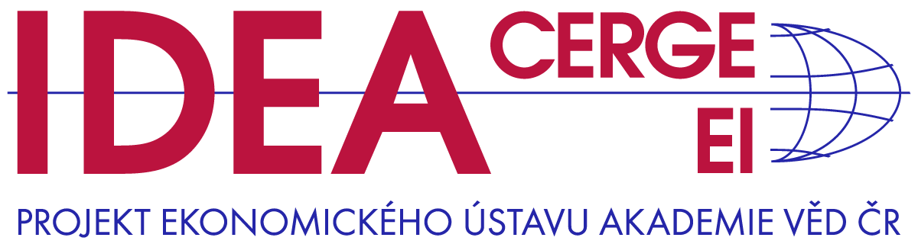

**Tisková zpráva, 16. ledna 2025**

**Od nutnosti k nové realitě: práce z domova po pandemii covid-19[1]**

*Nová studie think-tanku IDEA mapuje dlouhodobější dopady pandemie covid-19 na fenomén práce z domova v ČR. Pracují lidé z domova v době po odeznění pandemie více než před ní? Jak se míra využívání práce z domova liší mezi různými demografickými a socioekonomickými skupinami?*

Česká republika patřila před pandemií k zemím s nízkým podílem zaměstnanců pracujících z domova. S nástupem pandemie i u nás v rámci protipandemických opatření míra využívání práce z domova výrazně narostla. Data z let 2018-2023 ukazují, že se jednalo o změnu trvalou, neboť v roce 2023 pracoval z domova každý desátý zaměstnanec, zatímco před pandemií jen každý dvacátý.

Post-pandemické rozdíly v míře využívání práce z domova mezi ženami a muži jsou velmi malé. Naopak zásadní roli hraje vzdělání. Lidé bez maturity pracují z domova zřídka, zato z vysokoškolsky vzdělaných pracuje z domova zhruba čtvrtina.

*„Podíváme-li se na různé věkové skupiny, nejvíce pracují z domova lidé ve věku 25–44, u kterých také došlo k nárůstu práce z domova z 6 % na více než 12 %.*  *K nejvyššímu nárůstu práce z domova došlo u nejmladší skupiny 20–24 let, kde podíl narostl pětinásobně, z necelých 2 % na 10 %,“* přibližuje výsledky studie její spoluautorka Klára Kalíšková z IDEA při CERGE-EI a Fakulty informatiky a statistiky VŠE.

Nejvíce se míra využívání práce z domova zvýšila u rodičů s mladšími dětmi. Naopak u matek s nejmladším dítětem ve věku 13–17 let byl nárůst jen mírný, u jejich otců dokonce žádný. Zajímavé je, že přítomnost a počet dětí v rodině dnes nemá na míru využívání práce z domova příliš vliv. Zcela zásadní je však věk nejmladšího dítěte.

*“Práci z domova využívají nejvíce ženy s dítětem ve věku 0–2, u kterých došlo po pandemii k největšímu nárůstu. Dnes jich téměř třetina pracuje z domova,”* upřesňuje spoluautorka studie z IDEA při CERGE-EI Alena Bičáková.

U partnerů v domácnosti existuje také pozitivní korelace v míře využívání práce z domova i její frekvenci. Pokud někdo nepracuje z domova vůbec, je velmi pravděpodobné, že jeho partner také práci z domova nevyužívá. Naopak, osoby, které pracují více z domova, mají partnery, kteří také častěji pracují převážně z domova. Tyto podobnosti mohou být způsobeny podobnými preferencemi i tím, že si lidé vybírají partnery s podobným vzděláním nebo pracující v podobných odvětvích.

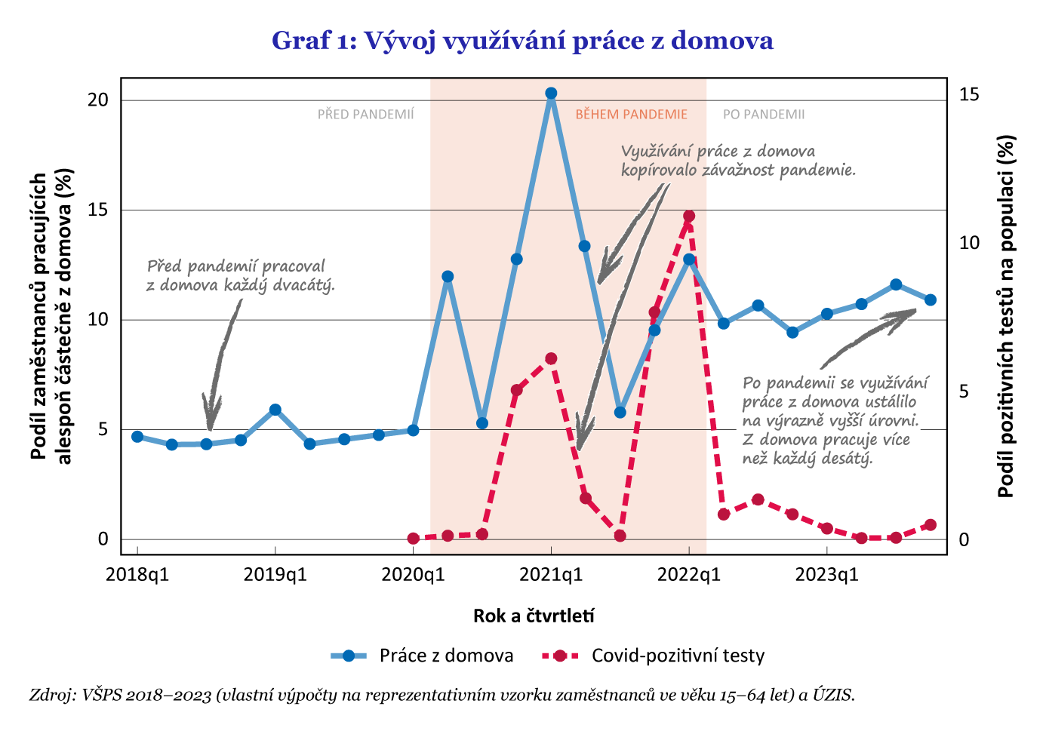

Práce z domova je přirozeně využívaná hlavně v profesích, které lze z domova snadněji vykonávat. Nachází se především v odvětvích informačních a telekomunikačních činností, nemovitostí, peněžnictví a pojišťovnictví. V prvním z nich dnes pracuje alespoň částečně z domova celá polovina zaměstnanců.

Na základě preferencí vyjádřených v šetření z ledna roku 2023, 66 % mužů a 70 % žen by rádo pracovalo několik dní v týdnu z domova, nejčastěji dva nebo tři. Ve skutečnosti ale z domova pracuje mnohem méně lidí – více než polovina lidí pracujících pouze na pracovišti by upřednostnila alespoň částečnou práci z domova. Celkově lze tedy očekávat, že využívání práce z domova dále poroste.

Nárůst využívání práce z domova by v Česku mohl vést k většímu zapojení matek malých dětí na trhu práce a snížit přetrvávající genderové nerovnosti v míře zaměstnanosti a v příjmech. Zároveň může nárůst práce z domova posílit pracovní mobilitu, zvýšit sladění nabídky a poptávky po práci a celkově zvýšit konkurenci na trhu práce. Vzhledem k tomu, že práce z domova se vyskytuje především mezi lidmi s vyšším vzděláním a v lépe placených profesích, může ale další růst využívání práce z domova také přispět ke zvyšování ekonomických a sociálních rozdílů ve společnosti.

Celý text studie k dispozici [zde](https://idea.cerge-ei.cz/studies/od-nutnosti-k-nove-realite-prace-z-domova-po-pandemii-covid-19).

Kontakt na autory studie:

Alena Bičáková, [alena.bicakova@cerge-ei.cz](mailto:alena.bicakova@cerge-ei.cz)  
Klára Kalíšková, [klara.kaliskova@cerge-ei.cz](mailto:klara.kaliskova@cerge-ei.cz)

Administrativní kontakt pro média:

Eva Peňázová, [eva.penazova@cerge-ei.cz](mailto:eva.penazova@cerge-ei.cz), +420 - 602 698 440

IDEA při CERGE-EI, Politických vězňů 7, Praha 1, idea@cerge-ei.cz

**Institut pro demokracii a ekonomickou analýzu (IDEA)** při Ekonomickém ústavu AV ČR, v. v. i. je nezávislý akademický think-tank zaměřující se na analýzy, vyhodnocování a vlastní návrhy veřejných politik. Doporučení IDEA vychází z analýz založených na faktech, datech, jejich nestranné interpretaci a moderní ekonomické teorii. IDEA je projektem Ekonomického ústavu Akademie věd České republiky, který spolu s Centrem pro ekonomický výzkum a doktorské studium Univerzity Karlovy (CERGE) tvoří společné akademické pracoviště CERGE-EI.



1. Studie vznikla v rámci projektu NPO „Národní institut pro výzkum socioekonomických dopadů nemocí a systémových rizik,“ č. LX22NPO5101, financovaného Evropskou unií – Next Generation EU (MŠMT, NPO: EXCELES) a za finanční podpory GA ČR v rámci projektu 24-12151K. V této publikaci byla využita data získána prostřednictvím datových služeb projektu Czech Social Science Data Archive/European Social Survey – Czech Republic (CSDA/ESS-CZ). Projekt výzkumné infrastruktury CSDA/ESS-CZ podporuje MŠMT v rámci grantu č. LM2023046. Studie byla vydána i díky podpoře Akademie věd ČR.